ACTA CIRCUNSTANCIADA DE LA SESIÓN ORDINARIA NO. 9
DE LA COMISIÓN EDILICIA PERMANENTE DE
REGLAMENTOS Y GOBERNACIÓN
H. AYUNTAMIENTO DE ZAPOTLÁN EL GRANDE, JALISCO.

En Zapotlán el Grande, Jalisco; a 24 de julio del 2025, siendo las 10:03 diez horas con tres y un minutos reunidos en el lugar que ocupa la Sala Juan S. Vizcaíno en planta alta del Palacio Municipal de Zapotlán el Grande, Jalisco, previamente convocados los integrantes de las Comisiones Edilicias de Reglamentos y Gobernación; Mercados y Centrales de Abasto y la de Desarrollo Económico y Turismo, las dos últimas como coadyuvantes, esto conforme a lo establecido por los artículos 27 de la Ley de Gobierno y la Administración Pública Municipal del Estado de Jalisco y 40 al 48, 69 y demás relativos del Reglamento interior del Ayuntamiento de Zapotlán el Grande, Jalisco.

Primer punto del orden del día lista de asistencia y verificación de quórum legal. Por lo que se realizó el pase de lista a los regidores integrantes de la Comisión Edilicia convocada:

Comisión de Reglamentos y Gobernación | Asistencia
Síndica Claudia Margarita Robles Gómez | PRESENTE
Regidora Miriam Salomé Torres Lares | PRESENTE
Regidora María Olga García Ayala | PRESENTE

Comisión Coadyuvante
Comisión Edilicia De Mercados Y Centrales De Abastos | Asistencia
Regidora Bertha Silvia Gomez Ramos | AUSENTE
Regidora Yuliana Livier Vargas De La Torre | AUSENTE
Regidor Gustavo López Sandoval | PRESENTE
Regidor Higinio Del Toro Pérez | AUSENTE

Comisión Coadyuvante
Comisión Edilicia De Desarrollo Económico Y Turismo | Asistencia
Regidor José Bertín Chávez Vargas | PRESENTE
Regidor Ernesto Sánchez Sánchez | AUSENTE
Regidora María Olga García Ayala | PRESENTE

Una vez lo anterior se hace constar la asistencia de las 3 (tres) integrantes de la Comisión Edilicia Permanente de Reglamentos y Gobernación; además de la presencia de 1 (un) integrante de la Comisión Edilicia de Mercados y Centrales de Abastos; y 2 (dos) regidores de la Comisión Edilicia de Desarrollo Económico y Turismo, por lo cual no se registra quórum por parte de la Comisión Edilicia de Mercados y en consecuencia no existe quórum legal para sesionar de conformidad al artículo 45 del Reglamento Interior del Ayuntamiento de Zapotlán el Grande, Jalisco.

Por lo cual no se realizó la sesión convocada para el 24 de julio del 2025.

En segunda convocatoria para efectuar la Sesión Ordinaria número 9, con fecha 28 de julio de 2025, siendo las 14:48 diez horas con tres y un minutos reunidos en el lugar que ocupa la Sala Museográfica ubicada en planta baja del Palacio Municipal de Zapotlán el Grande, Jalisco, los integrantes de las Comisiones Edilicias de Reglamentos y Gobernación; Mercados y Centrales de Abasto y la de Desarrollo Económico y Turismo, las dos últimas como coadyuvantes esto conforme a lo establecido por los artículos 27 de la Ley de Gobierno y la Administración Pública Municipal del Estado de Jalisco y 40 al 48, 69 y demás relativos del Reglamento interior del Ayuntamiento de Zapotlán el Grande, Jalisco.

Primer punto del orden del día lista de asistencia y verificación de quórum legal. Por lo que se realizó el pase de lista a los regidores integrantes de la Comisión Edilicia convocada:

Comisión de Reglamentos y Gobernación | Asistencia
Síndica Claudia Margarita Robles Gómez | PRESENTE
Regidora Miriam Salomé Torres Lares | PRESENTE
Regidora María Olga García Ayala | PRESENTE

Comisión Coadyuvante
Comisión Edilicia De Mercados Y Centrales De Abastos | Asistencia
Regidora Bertha Silvia Gomez Ramos | PRESENTE
Regidora Yuliana Livier Vargas De La Torre | PRESENTE
Regidor Gustavo López Sandoval | PRESENTE
Regidor Higinio Del Toro Pérez | PRESENTE

Comisión Coadyuvante
Comisión Edilicia De Desarrollo Económico Y Turismo | Asistencia
Regidor José Bertín Chávez Vargas | PRESENTE
Regidor Ernesto Sánchez Sánchez | PRESENTE
Regidora María Olga García Ayala | PRESENTE

Una vez lo anterior se hace constar la asistencia de las 3 (tres) integrantes de la Comisión Edilicia Permanente de Reglamentos y Gobernación; además de la presencia de 4 (cuatro) integrante de la Comisión Edilicia de Mercados y Centrales de Abastos; y 3 (tres) regidores de la Comisión Edilicia de Desarrollo Económico y Turismo, por lo cual se registra quórum legal para sesionar y con ello quedó instalada la sesión ordinaria número 9 de la comisión de Reglamentos y Gobernación.

Acto continuo fue sometido a votación el orden del día propuesto, siendo el siguiente:

ORDEN DEL DÍA:

Primero: Lista de asistencia y declaratoria de quorum.
Segundo: Lectura y aprobación del orden del día.
Tercero: Análisis, discusión y dictaminación del turno recibido de la Iniciativa de Ordenamiento Municipal que turna a comisiones la propuesta de reforma al Reglamento y Manual de Imagen para el Funcionamiento del Mercado Constitución de Zapotlán el Grande, Jalisco.
Cuarto: Puntos Varios
Quinto: Clausura de la Sesión.

La Presidenta de la Comisión Edilicia preguntó a la regidora presentes si ¿tienen algún punto vario que agendar? A lo que la Regidora señaló no tener puntos que agendar.

Al no haber comentarios la Sindica y Presidenta de la Comisión Edilicia de Reglamentos y Gobernación, Mtra. Claudia Margarita Robles Gómez puso a votación el orden del día, siendo aprobado por unanimidad.

SENTIDO DE LA VOTACIÓN
COMISIÓN DE REGLAMENTOS Y GOBERNACIÓN | A favor | En Contra | En Abstención
Síndica Claudia Margarita Robles Gómez | 
Regidora Miriam Salomé Torres Lares
Regidora María Olga García Ayala

Comisión Edilicia De Mercados y Centrales De Abastos | A favor | En Contra | En Abstención
Regidora Bertha Silvia Gomez Ramos
Regidora Yuliana Livier Vargas De La Torre
Regidor Gustavo López Sandoval
Regidor Higinio Del Toro Pérez

Comisión Edilicia De Desarrollo Económico y Turismo | A favor | En Contra | En Abstención
Regidor José Bertín Chávez Vargas
Regidor Ernesto Sánchez Sánchez
Regidora María Olga García Ayala

Una vez que fueron agotados los puntos 1 y 2 del orden día procedieron al desahogo del TERCER PUNTO: Análisis, discusión y dictaminación del turno recibido de la Iniciativa de Ordenamiento Municipal que turna a comisiones la propuesta de reforma al Reglamento y Manual de Imagen para el Funcionamiento del Mercado Constitución de Zapotlán el Grande, Jalisco.

Los regidores asistentes participaron en el debate del análisis y discusión de los artículos materia de la reforma propuesta, hasta el numeral 20 del Reglamento y Manual de Imagen para el Funcionamiento del Mercado Constitución de Zapotlán el Grande, Jalisco.

Después de casi dos horas de debate, la Presidenta de la Comisión convocante, propuso a los asistentes realizar un receso para convocar nuevamente a fin de retomar los trabajos de análisis del proyecto de reforma, siendo aprobado por unanimidad.

SENTIDO DE LA VOTACIÓN
COMISIÓN DE REGLAMENTOS Y GOBERNACIÓN | A favor | En Contra | En Abstención
Síndica Claudia Margarita Robles Gómez
Regidora Miriam Salomé Torres Lares
Regidora María Olga García Ayala

Comisión Edilicia De Mercados y Centrales De Abastos | A favor | En Contra | En Abstención
Regidora Bertha Silvia Gomez Ramos
Regidora Yuliana Livier Vargas De La Torre
Regidor Gustavo López Sandoval
Regidor Higinio Del Toro Pérez

Comisión Edilicia De Desarrollo Económico y Turismo | A favor | En Contra | En Abstención
Regidor José Bertín Chávez Vargas
Regidor Ernesto Sánchez Sánchez
Regidora María Olga García Ayala

Por lo anterior se decretó un receso a partir de las 16:25 horas del día 28 de julio de 2025.

En tercera convocatoria para efectuar la Sesión Ordinaria número 9, con fecha 19 de agosto de 2025, reunidos en el lugar que ocupa la Sala Museográfica ubicada en planta baja del Palacio Municipal de Zapotlán el Grande, Jalisco, los integrantes de las Comisiones Edilicias de Reglamentos y Gobernación; Mercados y Centrales de Abasto y la de Desarrollo Económico y Turismo, las dos últimas como coadyuvantes esto conforme a lo establecido por los artículos 27 de la Ley de Gobierno y la Administración Pública Municipal del Estado de Jalisco y 40 al 48, 69 y demás relativos del Reglamento interior del Ayuntamiento de Zapotlán el Grande, Jalisco.

La Presidenta de la Comisión Edilicia de Reglamentos y Gobernación, Mtra. Claudia Margarita Robles Gómez procedió a verificar la existencia de quórum legal para sesionar por lo que procedió a verificar la asistencia de los regidores convocados en tiempo y forma.

Comisión de Reglamentos y Gobernación | Asistencia
Síndica Claudia Margarita Robles Gómez | PRESENTE
Regidora Miriam Salomé Torres Lares | AUSENTE
Regidora María Olga García Ayala | PRESENTE

Comisión Coadyuvante
Comisión Edilicia De Mercados Y Centrales De Abastos | Asistencia
Regidora Bertha Silvia Gomez Ramos | AUSENTE
Regidora Yuliana Livier Vargas De La Torre | AUSENTE
Regidor Gustavo López Sandoval | AUSENTE
Regidor Higinio Del Toro Pérez | PRESENTE

Comisión Coadyuvante
Comisión Edilicia De Desarrollo Económico Y Turismo | Asistencia
Regidor José Bertín Chávez Vargas | PRESENTE
Regidor Ernesto Sánchez Sánchez | PRESENTE
Regidora María Olga García Ayala | PRESENTE

Una vez lo anterior se hace constar la asistencia de las 2 (dos) integrantes de la Comisión Edilicia Permanente de Reglamentos y Gobernación; además de la presencia de 1 (un) integrante de la Comisión Edilicia de Mercados y Centrales de Abastos; y 3 (tres) regidores de la Comisión Edilicia de Desarrollo Económico y Turismo, por lo cual no se registra quórum por parte de la Comisión Edilicia de Mercados y en consecuencia no existe quórum legal para sesionar de conformidad al artículo 45 del Reglamento Interior del Ayuntamiento de Zapotlán el Grande, Jalisco.

Por lo cual no se realizó la sesión convocada para el 19 de agosto del 2025.

El día 01 de octubre de 2025, se recibió en la oficina de Sindicatura el oficio NOT/251-A/2025, signado por la Mtra. Karla Cisneros Torres, Secretaria de Ayuntamiento a través de la cuan notificó a la Síndica Mtra. Claudia Margarita Robles Gomez en su calidad de Presidenta de la Comisión Edilicia de Reglamentos y Gobernación el contenido del punto de acuerdo aprobado en la sesión ordinaria de Ayuntamiento No. 17 celebrada el 25 de septiembre de 2025, misma que textualmente dice:

La que suscribe Mtra. Karla Cisneros Torres, en mi carácter de Secretaria de Ayuntamiento Municipal, de conformidad con las facultades que me confiere el artículo 63 de la Ley del Gobierno y la Administración Pública Municipal del Estado de Jalisco, en relación con el artículo 94 fracciones XIV y XLII del Reglamento del Gobierno y la Administración Pública Municipal de Zapotlán el Grande, Jalisco, y demás disposiciones legales aplicables, por el presente hago constar y:
CERTIFICO
Que en Sesión Pública Ordinaria de Ayuntamiento No. 17 celebrada el día jueves 25, veinticinco de septiembre del 2025 dos mil veinticinco, en el punto No. 13 en el orden del día, obra una iniciativa de acuerdo que a la letra dice:
Se aprueba por Mayoría Simple (14 asistentes, 08 votos a favor, 4 votos en contra de los C.C.
Regidores Adrián Briseño Esparza, Gustavo López Sandoval, Aurora Cecilia Araujo Álvarez, Bertha Silvia Gómez Ramos, 1 abstención de la C. Regidora Dunia Catalina Cruz Moreno y 1 ausencia justificada de la C. Regidora María Olga García Ayala 08 votos a favor.) INICIATIVA DE ACUERDO QUE SOLICITA AL PLENO DEL AYUNTAMIENTO LA MODIFICACION DEL PUNTO DE ACUERDO PRIMERO DE LA INICIATIVA APROBADA EN EL PUNTO NO. 15 DEL ORDEN DEL DIA DE LA SESION ORDINARIA DE AYUNTAMIENTO NO.12 DE FECHA 26 DE JUNIO DEL 2025 Y LA AUTORIZACIÓN DE LA PRÓRROGA PREVISTA EN EL ARTICULO 99 DEL REGLAMENTO INTERIOR DEL AYUNTAMIENTO DE ZAPOTLÁN EL GRANDE, JALISCO.
Emitiendo los siguientes puntos de acuerdo:
PRIMERO. - El Pleno del Ayuntamiento de Zapotlán el Grande, Jalisco autoriza la modificación del punto de acuerdo Primero de la Iniciativa de Ordenamiento Municipal que turna a Comisiones la Propuesta de Reforma al "Reglamento y Manual de Imagen para el Funcionamiento del Mercado Constitución de Zapotlán El Grande, Jalisco, aprobada en el punto No. 15 del Orden del día de la Sesión Ordinaria de Ayuntamiento No. 12 de fecha 26 de junio del 2025, para quedar de la siguiente forma: Se turne a la Comisión Edilicia de Desarrollo Económico y Turismo como convocante y a la Comisión de Reglamentos y Gobernación como coadyuvante para que se avoquen al análisis, estudio de las Propuestas de Reforma al "Reglamento y Manual de Imagen para el funcionamiento del Mercado Constitución de Zapotlán El Grande, Jalisco, y de conformidad a lo previsto por el Reglamento Interior del Ayuntamiento de Zapotlán El Grande, Jalisco presenten ante este Honorable Pleno, el Dictamen de la iniciativa de ordenamiento en mención.
SEGUNDO. - Se autoriza por el Pleno de este Honorable Ayuntamiento Constitucional de Zapotlán el Grande, Jalisco, Prórroga que prevé el articulo 99 punto 2 del Reglamento Interior del Ayuntamiento de Zapotlán El Grande, Jalisco para Dictaminar la Iniciativa de Ordenamiento Municipal que turna a Comisiones la Propuesta de Reforma al "Reglamento y Manual de Imagen para el Funcionamiento del Mercado Constitución de Zapotlán El Grande, Jalisco.
TERCERO. - Se notifique a las Comisiones Edilicias Permanentes de Desarrollo Económico y Turismo, y a la de Reglamentos y Gobernación para los efectos que de conformidad al Reglamento Interior de Zapotlán el Grande, Jalisco correspondan para dar cumplimiento a la presente.

Una vez analizado el contenido del oficio NOT/251-A/2025, signado por la Mtra. Karla Cisneros Torres, Secretaria de Ayuntamiento, se determinó que el turno de origen del tema de análisis de la Sesión Ordinaria No. 9 de la Comisión Edilicia de Reglamentos y Gobernación como Convocante y las Comisiones Edilicias de Mercados Y Centrales De Abastos y la de Desarrollo Económico y Turismo quedó sin materia derivado de la reasignación de turno a comisiones, aprobado en la Sesión Ordinaria de Ayuntamiento número 17 celebrada el 25 de septiembre de 2025 en el punto 13 del orden del día.

Lo que se asienta en la presente acta para los efectos legales y administrativos que correspondan, a los 2 días del mes de octubre de 2025.

MTRA. CLAUDIA MARGARITA ROBLES GOMEZ
PRESIDENTA DE LA COMISIÓN EDILICIA DE REGLAMENTOS Y GOBERNACIÓN
Y SÍNDICA MUNICIPAL.

CMRG/krag

ACTA CIRCUNSTANCIADA DE LA SESIÓN ORDINARIA NO. 9
DE LA COMISIÓN EDILICIA PERMANENTE DE
REGLAMENTOS Y GOBERNACIÓN
H. AYUNTAMIENTO DE ZAPOTLÁN EL GRANDE, JALISCO.
PRIMERA CONVOCATORIA

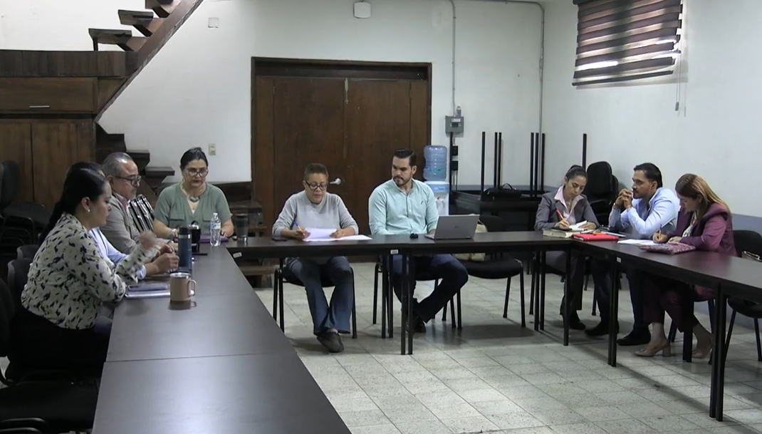

https://www.youtube.com/watch?v=3_DjsKWB67M&list=PL2KOQNBTTrLED_MwRIfAU7-zoK6TNafBa&index=4

ACTA CIRCUNSTANCIADA DE LA SESIÓN ORDINARIA NO. 9
DE LA COMISIÓN EDILICIA PERMANENTE DE
REGLAMENTOS Y GOBERNACIÓN
H. AYUNTAMIENTO DE ZAPOTLÁN EL GRANDE, JALISCO.
SEGUNDA CONVOCATORIA

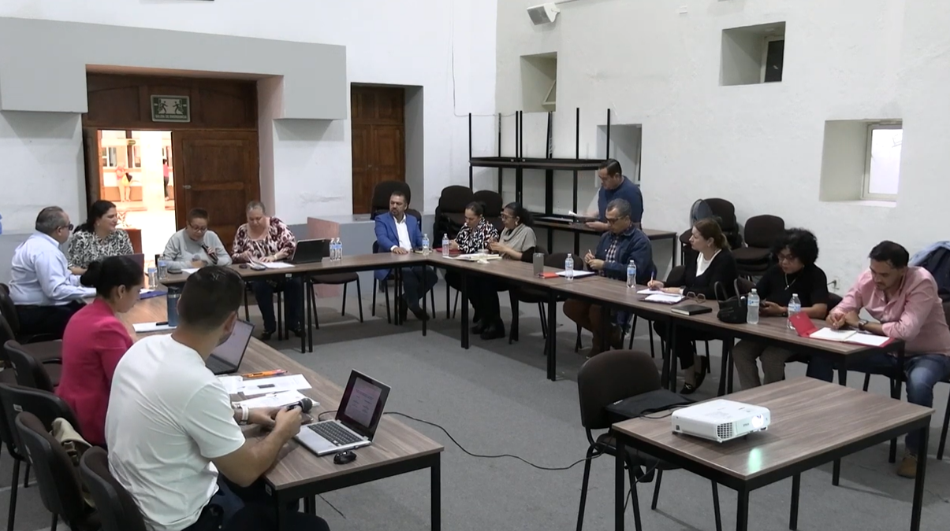

https://www.youtube.com/watch?v=MTPeuUIFfm4

ACTA CIRCUNSTANCIADA DE LA SESIÓN ORDINARIA NO. 9
DE LA COMISIÓN EDILICIA PERMANENTE DE
REGLAMENTOS Y GOBERNACIÓN
H. AYUNTAMIENTO DE ZAPOTLÁN EL GRANDE, JALISCO.
TERCERA CONVOCATORIA

